DWES Proyecto 19/20

Alex Domínguez

Mounts on Earth

DAW2 | IES Los Sauces

2020

Índice

Introducción 2

Elección del patrón de diseño 2

Definiciones 2

Modelo físico de datos 3

Uso de la aplicación 5

Explicación detallada de las vistas dependiendo del tipo de Usuario 6

Usuarios de tipo Invitado 6

Plantilla 6

Vistas en profundidad 7

Usuarios de tipo Registrado 11

Plantilla 12

Vistas en profundidad 13

Usuarios de tipo Admin 15

Plantilla 16

Vistas en profundidad 17

# Introducción

Mounts on Earth es una aplicación desarrollada principalmente en PHP usando el patrón de diseño Modelo Vista Controlador (MVC) y Programación Orientada a Objetos(POO).

Su cometido principal es ofrecer información a los usuarios en forma de artículos, acerca de los principales sistemas montañosos del mundo tanto de forma estática, como de forma dinámica (gestionada por los usuarios) además de otros apartados como formulario de contacto, utilización de Api´s e información acerca de la web.

# Elección del patrón de diseño

El paradigma modelo vista controlador (MVC) es un patrón de diseño que separa el código en tres capas. Utilizar un patrón de diseño a menudo es muy recomendable, ya que es una forma estandarizar nuestro código, optimizarlo y hacer que sea más legible.

## Definiciones

Modelo

Gestiona todo lo relacionado con la información y la iteración con los datos de nuestra aplicación. Todas las peticiones de acceso a los datos pasarán por esta capa.

Controlador

Une la vista y el modelo. El usuario solicitará información por medio de la vista y esta hará la petición al controlador. Posteriormente, este, realizará la petición al modelo.

Vista

Es la capa que nos mostrará la información formateada. También desde dónde el usuario puede solicitar más información.

Ejemplo simple de la estructura de directorios:

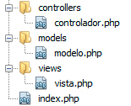

# Modelo físico de datos

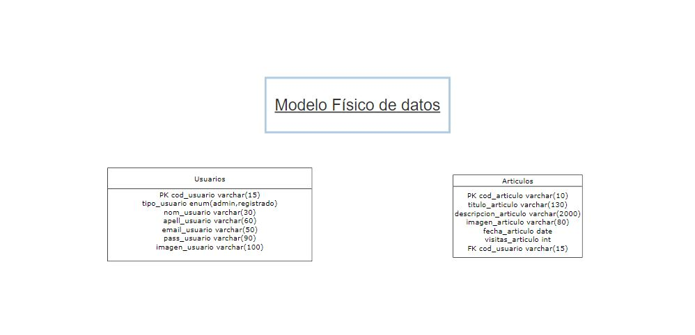La estructura sobre el modelo de datos es la siguiente:

El diagrama entidad relación es el siguiente:

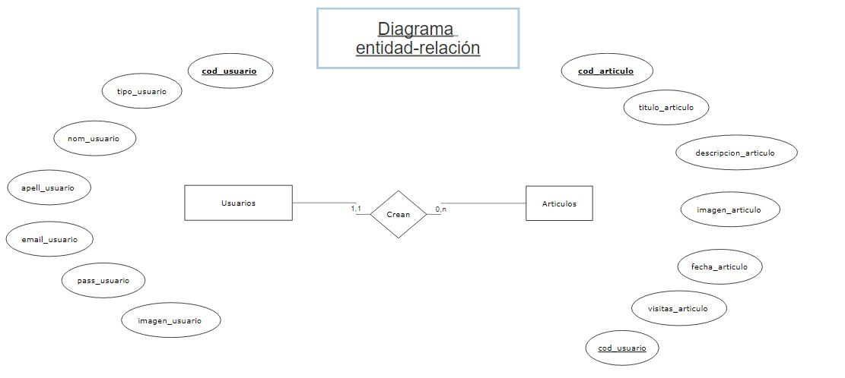La relación es 1:N. Esto significa que los artículos serán creados y pertenecerán obligatoriamente a un usuario. En caso de borrar el usuario se borrarán todos los artículos vinculados a él. Para ello se ha implementado en la base de datos la integridad referencial.

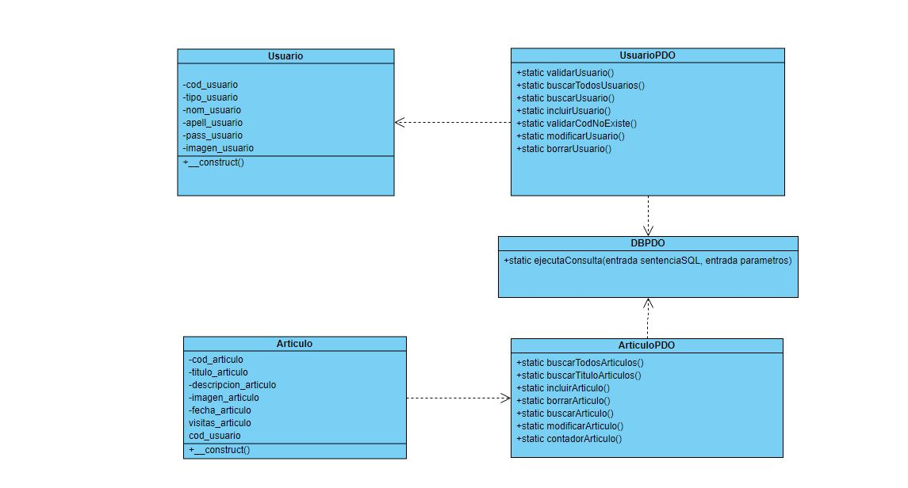El diagrama de clases es el siguiente:

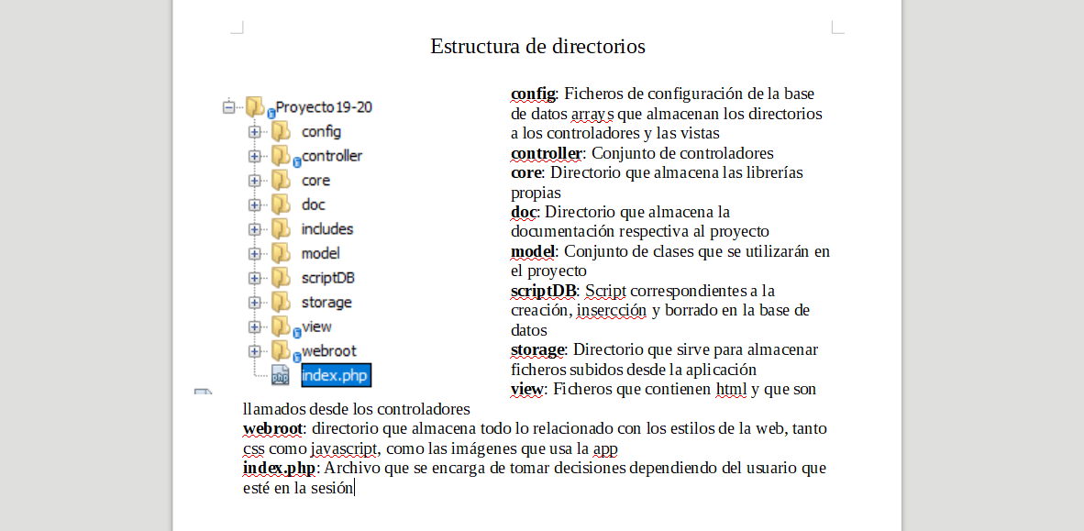La estructura de directorios de la aplicación es la siguiente:

# Uso de la aplicación

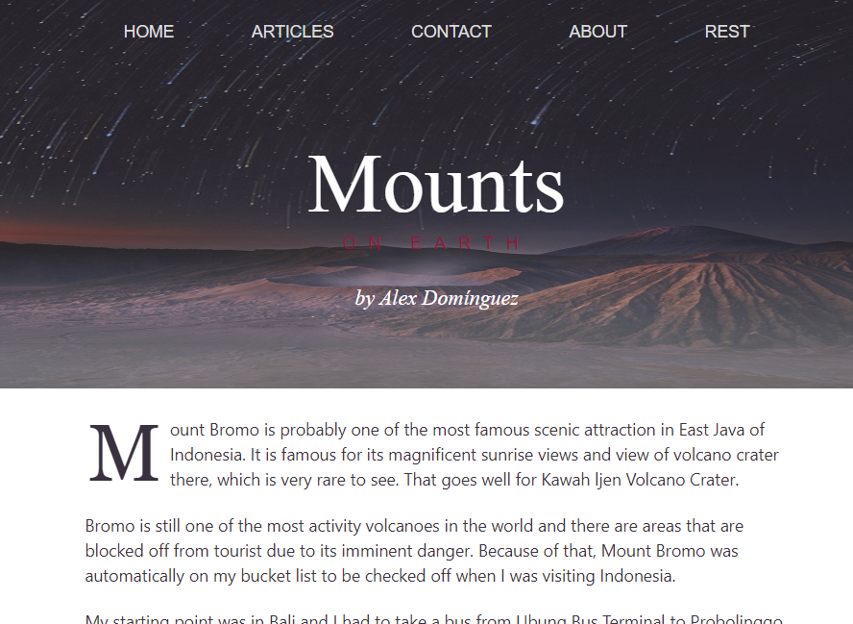La aplicación cambiará su funcionamiento en base al tipo de usuario que la esté usando. Hay 3 tipos de usuario:

**Invitado**: Todos aquellos usuarios que acceden a la aplicación y no han pasado por el formulario de login para registrarse. Este tipo de usuario podrá consultar la información publicada en la web y no tendrá permisos para modificar, crear ni borrar.

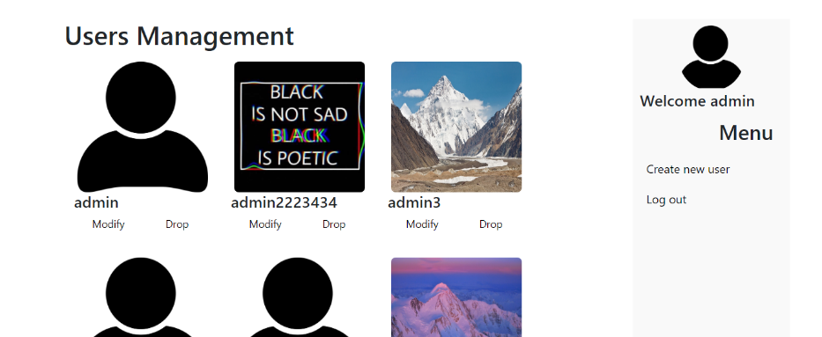

**Registrado**: Todos aquellos usuarios que pasan por el formulario de login, insertando un usuario y contraseña válido. Este tipo de usuario podrá crear nuevos artículos, modificar los existentes y borrarlos, además de cambiar su perfil de usuario.

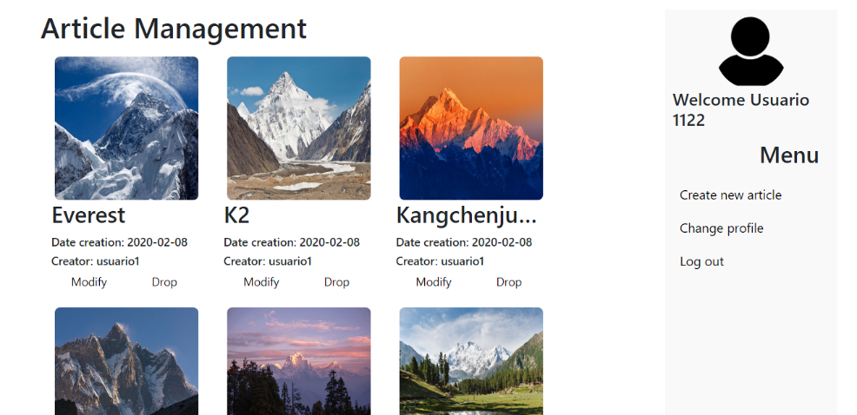

**Admin**: Todos aquellos usuarios que pasan por el formulario de login, insertando un usuario y contraseña válido. Este tipo de usuario podrá crear nuevos usuarios, modificar los existentes y borrarlos.

# Explicación detallada de las vistas dependiendo del tipo de Usuario

## Usuarios de tipo Invitado

La plantilla diseñada para este tipo de usuario consta de 3 partes principales:

### Plantilla

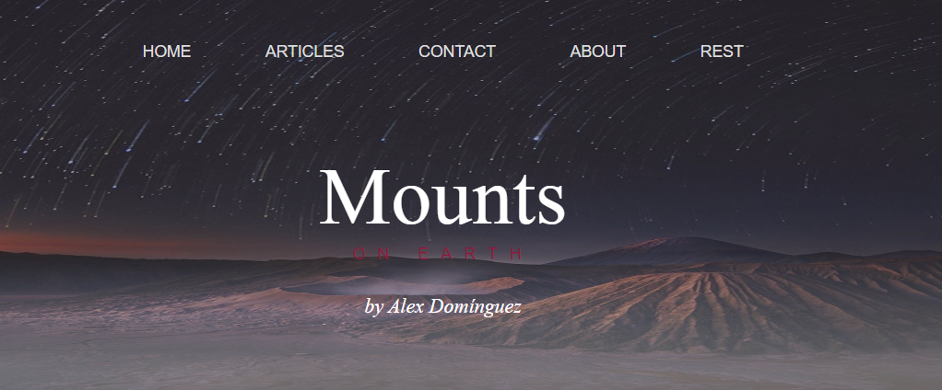La **barra de navegación junto con la imagen de fondo** (picture). Esta parte consta de un menú de navegación, junto con el encabezado y la imagen de fondo. Funciona de forma estática, por lo que su contenido no va a variar aunque cambiemos de vista.

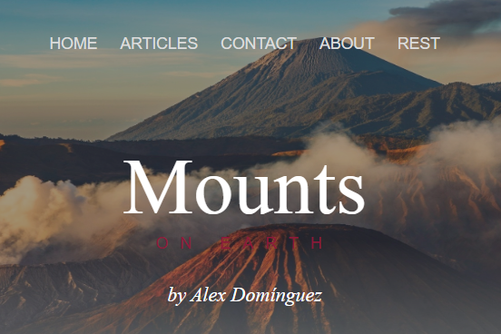La imagen de fondo realmente es un <picture> en html, por lo que variará dependiendo de la resolución de nuestra pantalla.

El **container**. Almacenará todo el contenido de la web e irá cambiando de forma dinámica dependiendo de la vista que elijamos.

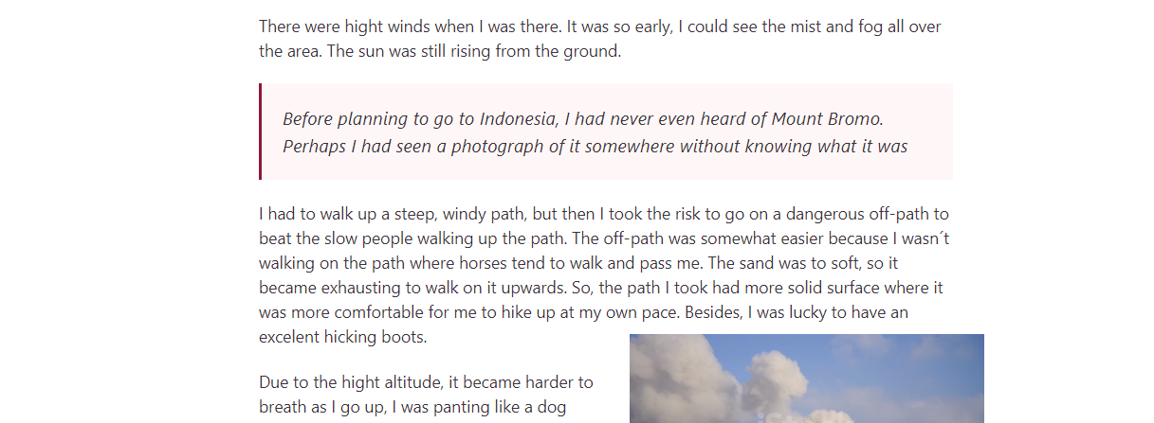

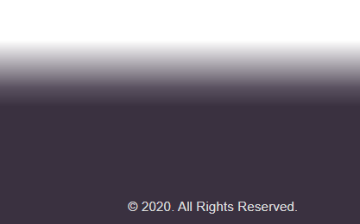El **footer**. Consta de 2 partes:

La parte izquierda está reservada para mostrar los derechos de la web, así como el año actual y la versión.

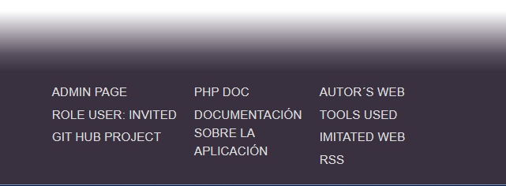La parte derecha está reservada para mostrar un conjunto de enlaces referentes a la web, como la web del autor, el proyecto en github…

### Vistas en profundidad

HOME:

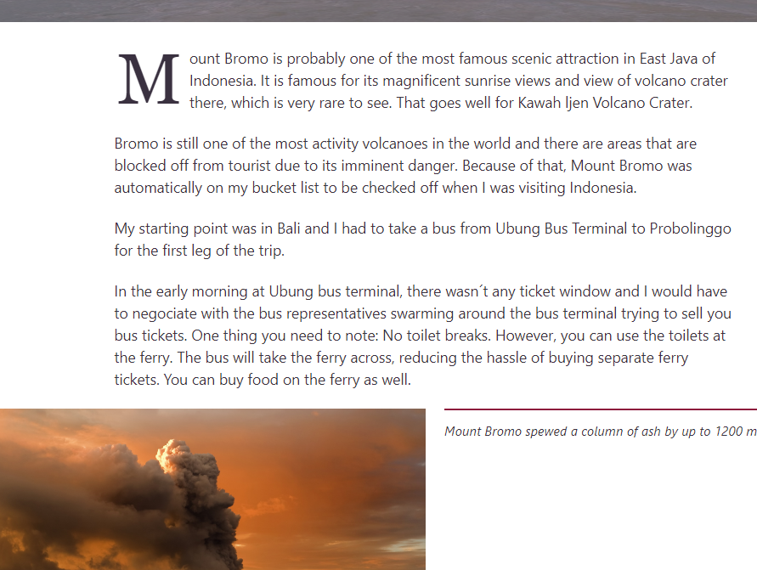 Vista que mostrará un artículo referente a la web, con contenido multimedia

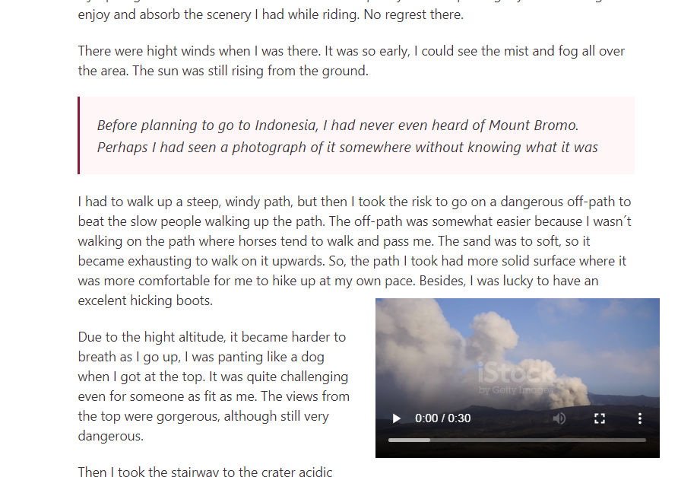

ARTICLES:

Un listado de todos los artículos junto con un cuadro de búsqueda de artículos por su título. Los artículos constarán de la imagen, el título y una breve descripción

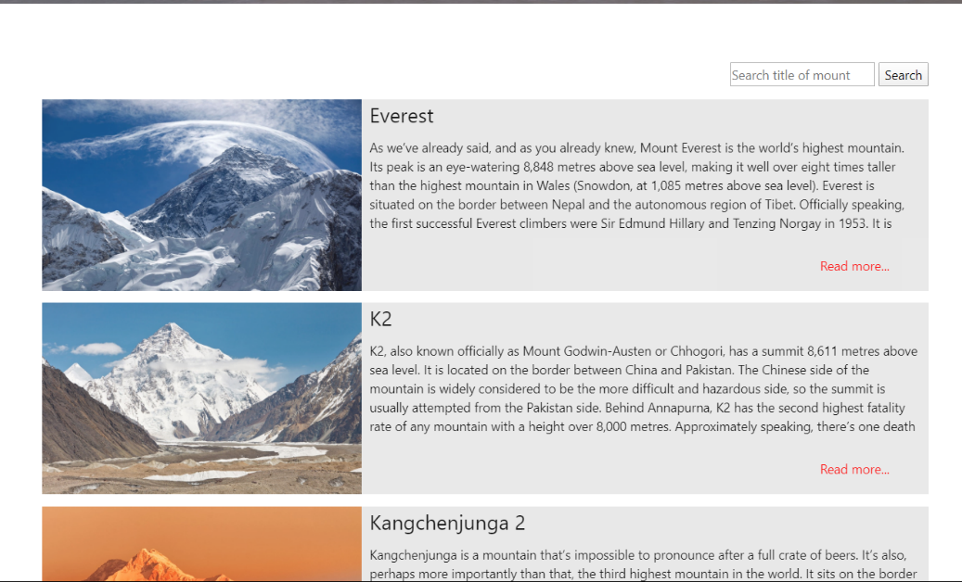

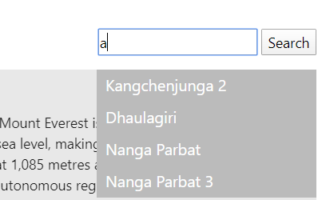El cuadro de búsqueda servirá tanto para buscar artículos por su título, como para ofrecer sugerencias de los posibles artículos a buscar.

Se podrá acceder a la vista detallada del artículo simplemente haciendo click en el artículo deseado.

#### ARTICLE

Proporcionará una vista detallada del artículo y mostrará todos los datos referentes a él, fecha de publicación, número de visitas, usuario creador…

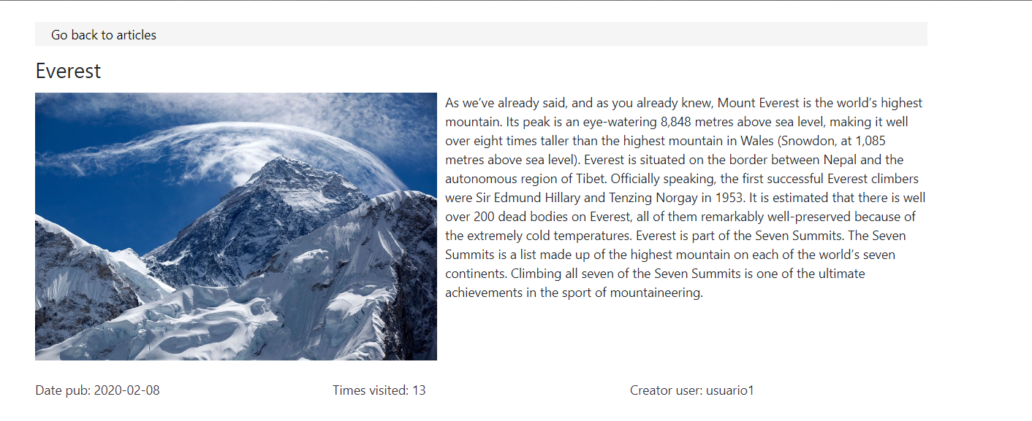También constará de un enlace para volver atrás

#### CONTACT

Esta vista mostrará un formulario de contacto que ayudará a un usuario invitado a hacer llegar una consulta al administrador del sitio. 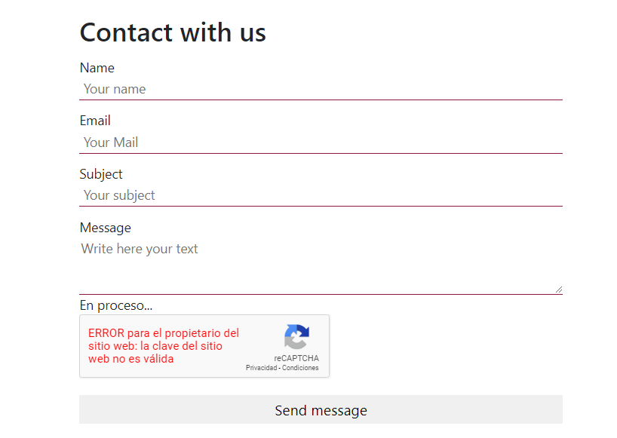

#### ABOUT

Vista que proporcionará en forma de slider, una galería de imágenes, en este caso relacionadas con la estructura de la base de datos, el modelo… 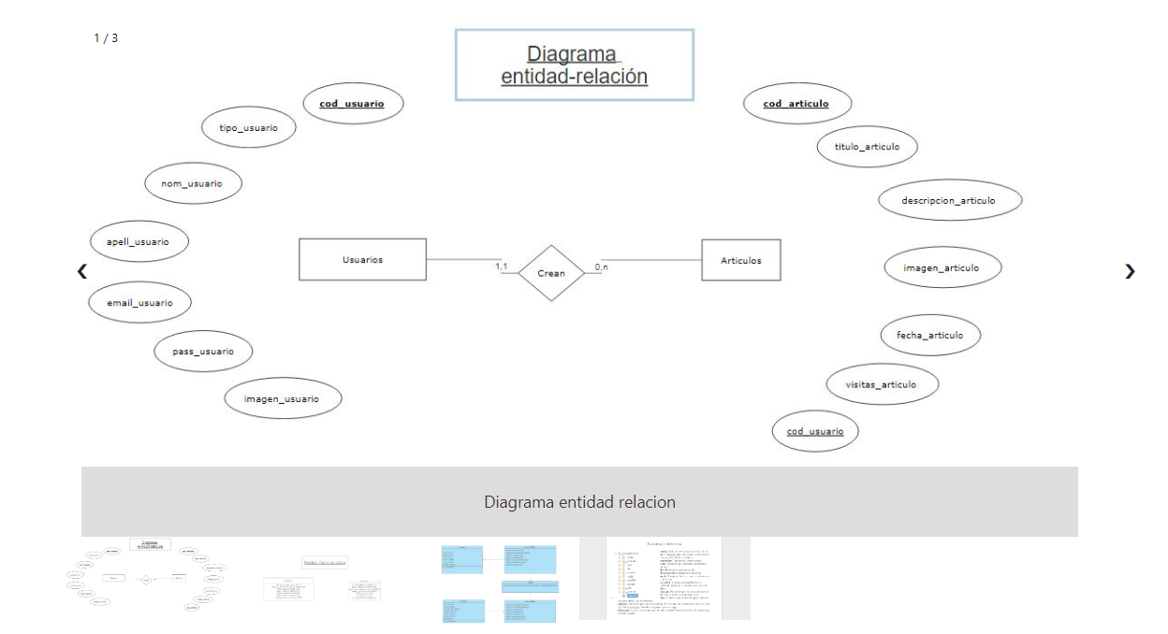

#### REST

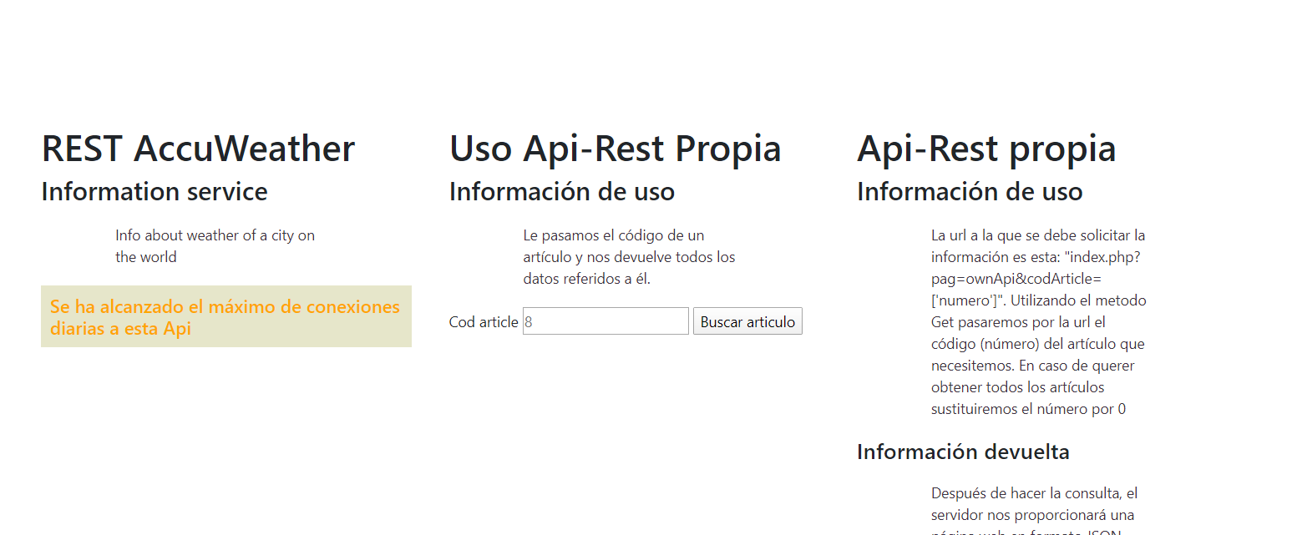 Utilización de diversas API-REST externas como una propia

## Usuarios de tipo Registrado

Para acceder como usuario registrado tenemos que pasar por el login. El enlace a él se encuentra en el footer.

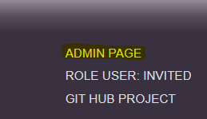

Una vez accedamos a el enlace nos redirigirá a un formulario de login.

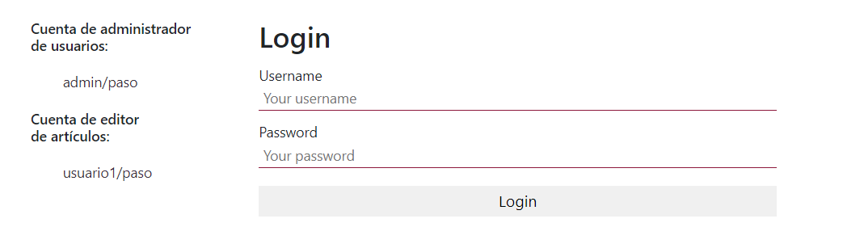

Después de introducir los datos correctamente conseguiremos acceder.

### Plantilla

La plantilla diseñada para este tipo de usuario consta de 2 partes principales:

El **container**. Almacenará todo el contenido de la web e irá cambiando de forma dinámica dependiendo de la vista que elijamos.

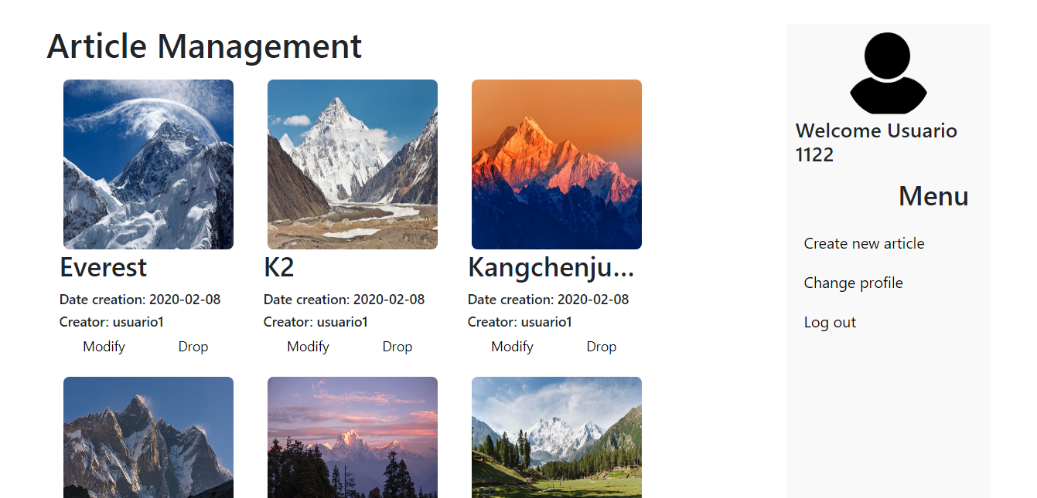

El **footer**. Consta de 2 partes:

La parte izquierda está reservada para mostrar los derechos de la web, así como el año actual y la versión.

La parte derecha está reservada para mostrar un conjunto de enlaces referentes a la web, como la web del autor, el rol del usuario…

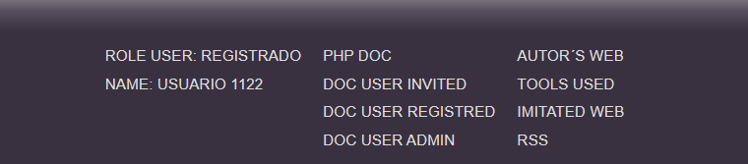

### Vistas en profundidad

MAIN:

Vista que nos mostrará nada mas loguearnos. Consta de 2 partes, la gestión de artículos y la barra lateral para crear uno nuevo, cambiar el perfil de usuario o cerrar sesión. Cada artículo constará de 2 botones a mayores, uno para modificarlo y otro para borrarlo



PROFILE:

Vista que nos mostrará los datos de nuestro perfil en un formulario, siendo algunos de estos campos editables para poder modificarlos. Además en la barra lateral tendremos un botón para volver al MAIN

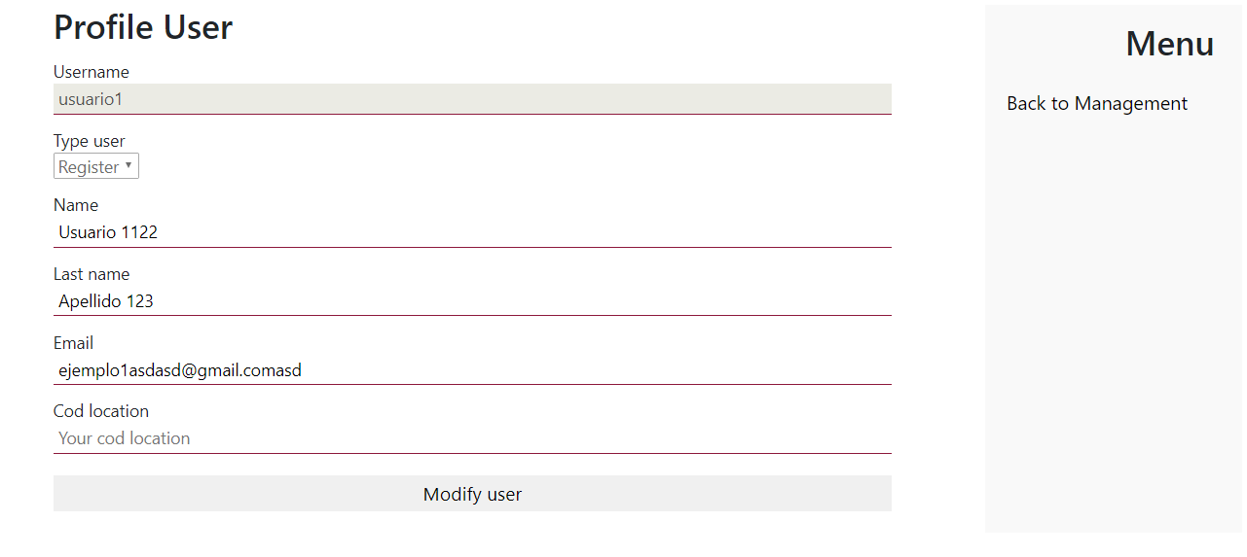

NEWARTICLE:

Vista que nos mostrará un formulario para añadir un nuevo artículo con los campos obligatorios título, descripción e imagen.

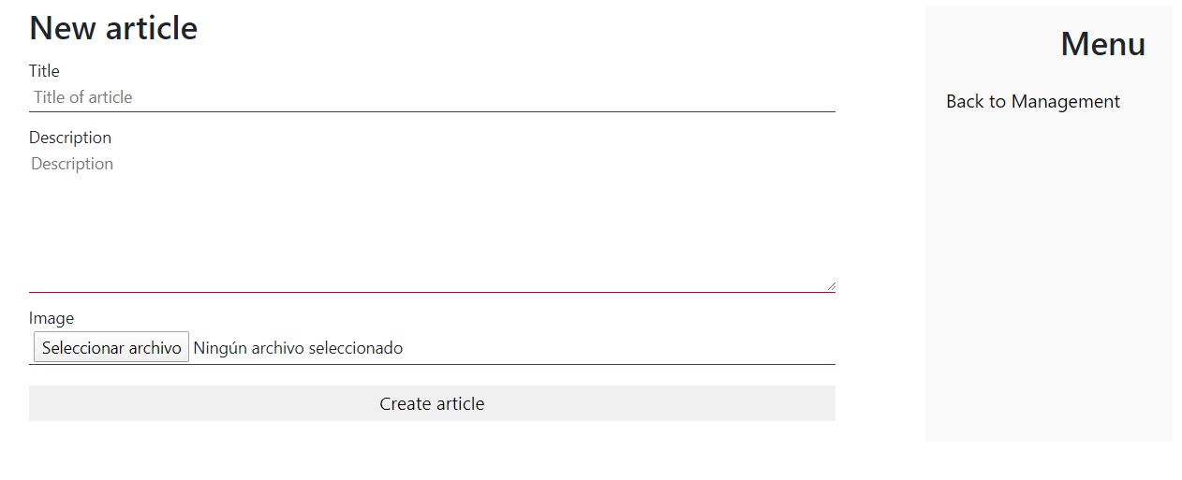

#### MODIFYARTICLE

Vista que nos proporcionará los datos del artículo completo dejando solo activados los que son editables, título y descripción. 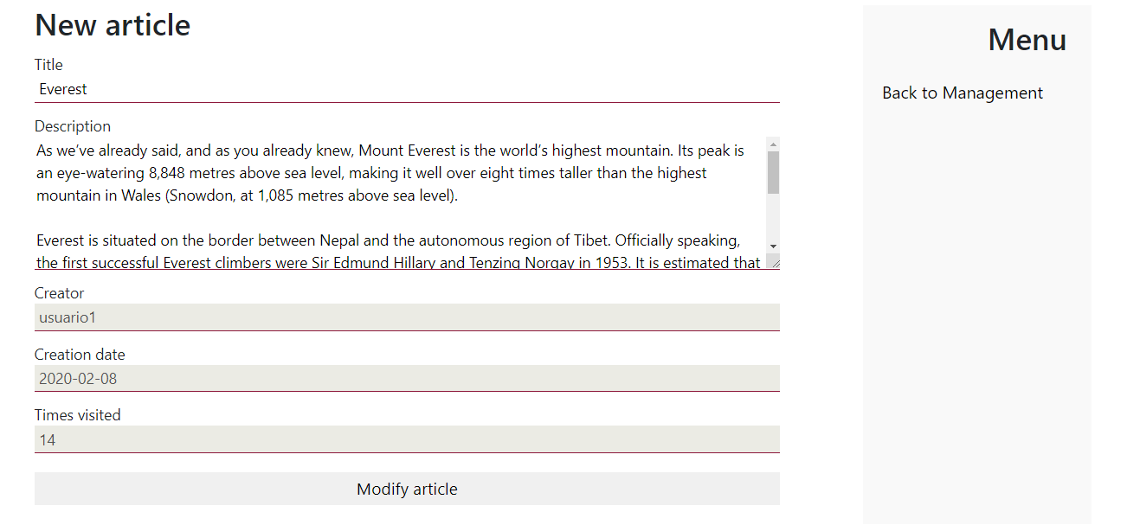

#### DROPARTICLE

Esta funcionalidad no tiene una vista como tal. Su único cometido es borrar el artículo elegido de la base de datos y recargar la página actual para que desaparezca inmediatamente

## Usuarios de tipo Admin

Para acceder como usuario registrado tenemos que pasar por el login. El enlace a él se encuentra en el footer.



Una vez accedamos a el enlace nos redirigirá a un formulario de login.



Después de introducir los datos correctamente conseguiremos acceder.

### Plantilla

La plantilla diseñada para este tipo de usuario consta de 2 partes principales:

El **container**. Almacenará todo el contenido de la web e irá cambiando de forma dinámica dependiendo de la vista que elijamos.

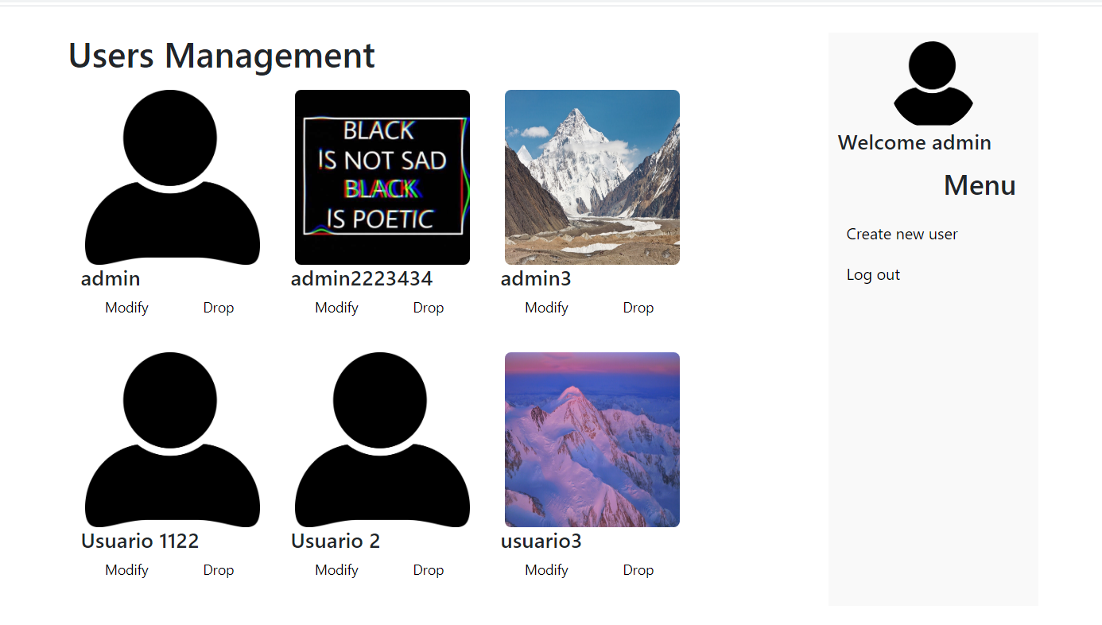

El **footer**. Consta de 2 partes:

La parte izquierda está reservada para mostrar los derechos de la web, así como el año actual y la versión.

La parte derecha está reservada para mostrar un conjunto de enlaces referentes a la web, como la web del autor, el rol del usuario…

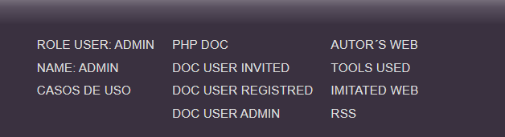

### Vistas en profundidad

MAIN:

Vista que nos mostrará nada mas loguearnos. Consta de 2 partes, la gestión de usuarios y la barra lateral para crear uno nuevo y cerrar sesión. Cada usuario constará de 2 botones a mayores, uno para modificarlo y otro para borrarlo

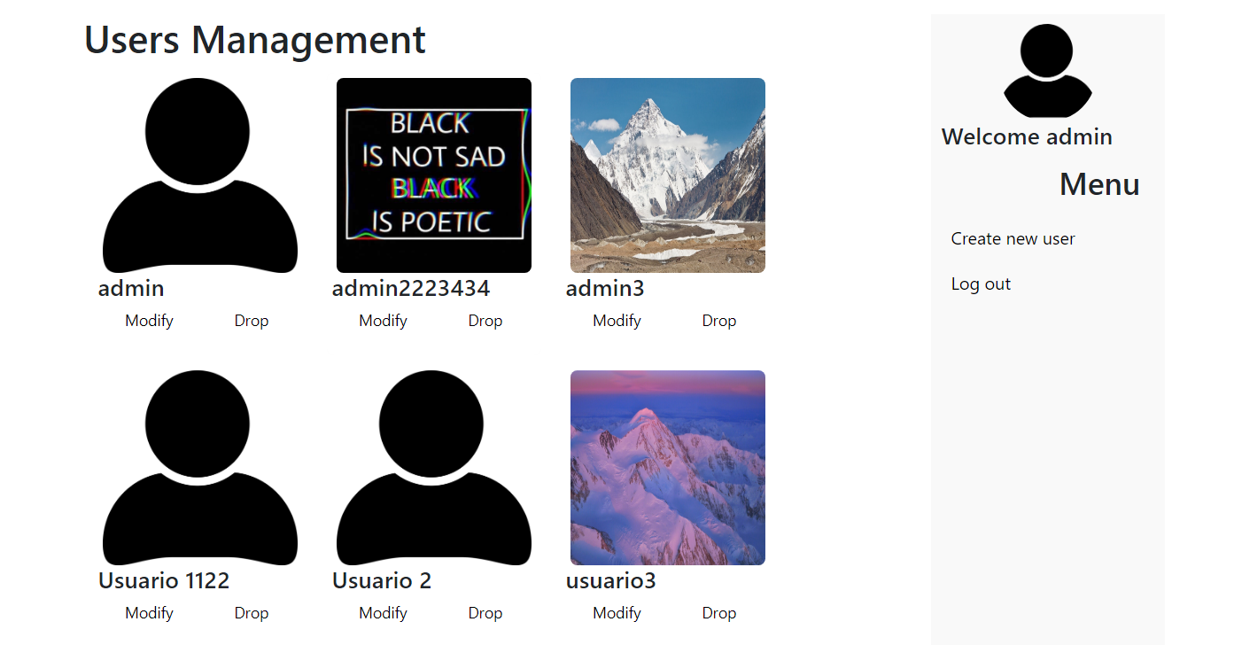

#### NEWUSER

Vista que nos proporciona un formulario para crear un nuevo usuario. Todos los campos son obligatorios. Cabe resaltar la importancia a la hora de elegir el tipo de usuario, ya que determinará su futuro rol.

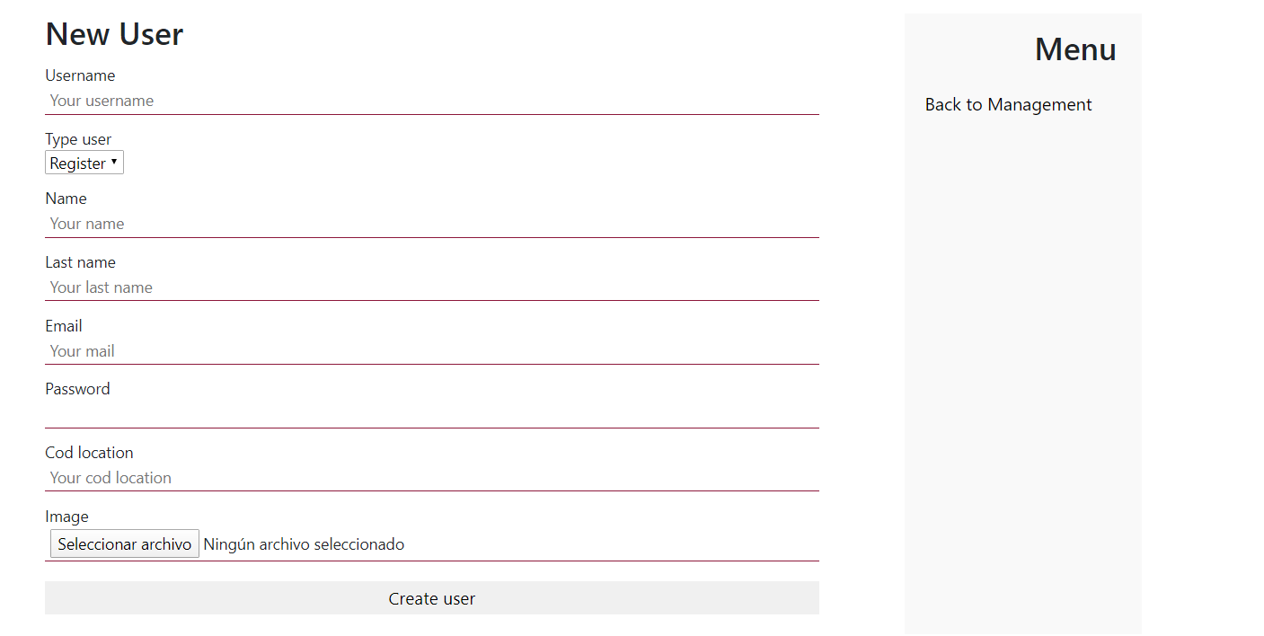

#### MODIFYUSER

Vista que nos proporciona un formulario relleno con los datos del usuario elegido. Podemos modificar todos los campos excepto el username que es el campo clave en la base de datos.

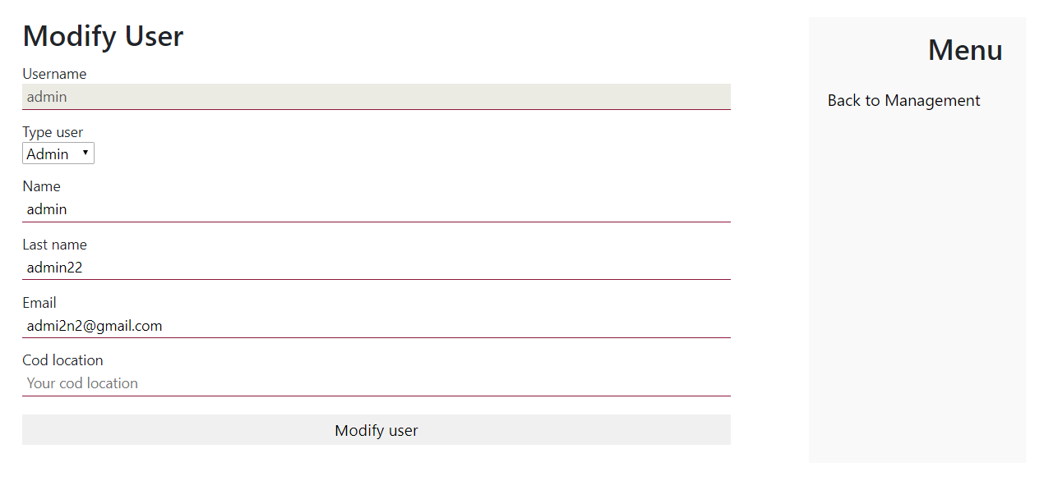

#### DROPUSER

Esta funcionalidad no tiene una vista como tal. Su único cometido es borrar el usuario elegido de la base de datos y recargar la página actual para que desaparezca inmediatamente